契約者積立金・互助単価
マスタ一覧
GJ2010

契約者積立金
・互助金単価マスタ
契約者積立金・互助単価
マスタメンテナンス
GJ2011

契約者積立金

・互助金単価マスタ

№ | ファイル名称 | テーブル名称
1 | 契約者積立金・互助金単価マスタ | TM_TANKA | I/O | DB

言語 | VB.NET
引数
処理周期 | 随時

処理概要
契約者積立金・互助金単価マスタを検索し、一覧に表示する。
一覧画面に「年月日(自)」または「年月日(至)」をクリック、データ行をダブルクリックすると、該当明細の契約者積立金・互助金単価マスタ一覧マスタメンテナンス画面を表示する。「新規登録」ボタンで新規登録の契約者積立金・互助金単価マスタ一覧マスタメンテナンスを表示する。

1) 契約者積立金・互助金単価マスタからデータを読み、一覧に表示する。
2)一覧画面に「年月日(自)」または「年月日(至)」をクリック、データ行をダブルクリックした場合、または新規登録ボタンを押した場合は契約者積立金・互助金単価マスタ一覧マスタメンテナンスを表示する。

項目名 | IO | 桁数 | 初期値 | 処理
一覧（年月日(自)） | O | 8 | 結果を表示 | 契約者積立金・互助金単価マスタ．対象年月日（自）を和暦表示する。
一覧（年月日(至)） | O | 8 | 結果を表示 | 契約者積立金・互助金単価マスタ．対象年月日（至）を和暦表示する。
- 初期処理
・初期画面を表示する。
・契約者積立金・互助金単価マスタを参照し、明細に表示する。
・新規登録ボタンはクリック可とする。

- 新規登録
契約者積立金・互助金単価マスタメンテナンス入力（新規登録モード）に遷移する。

- 閉じる
タブ画面を閉じる。

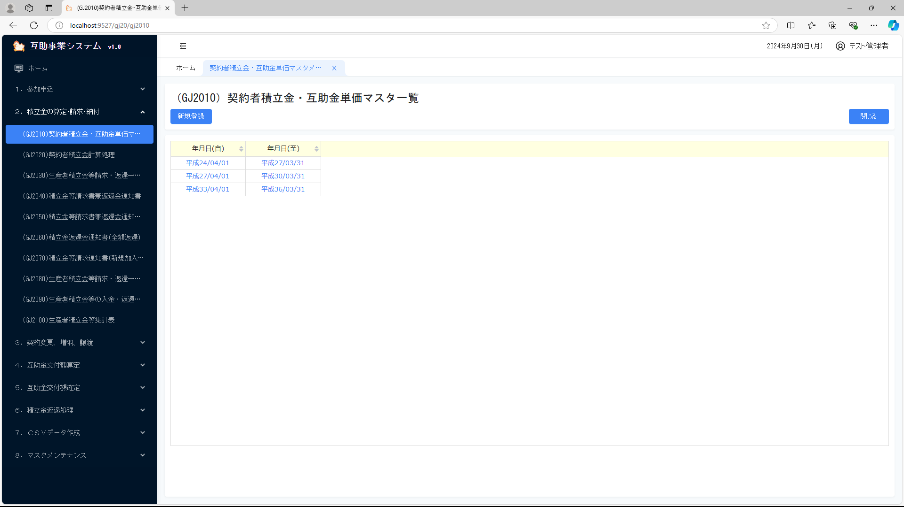

インターフェース仕様
1.検索処理_一覧画面Search
区分 | グループ | 項目名 | 変数名 | 型 | 備考
リクエスト | 共通 | 共通仕様書「検索処理リクエスト共通項目」を参照
レスポンス | 共通 | 共通仕様書「検索処理レスポンス共通項目」を参照
レスポンス | 一覧情報 | 対象年月日情報リスト | KEKKA_LIST | List(Of CmDateFmToModel※) | ※共通仕様書「共通クラス一覧」を参照

